REMPLACER SA COURROIE DE VARIATEUR

1. Le plus simple avec de la chance
Sur certains modèles, il est possible de d'enlever ou de remettre sa courroie sans rien démonter. Si l’ancienne courroie est difficile a retirer et qu’elle ne vous servira plus vous pouvez la couper et remettre la neuve comme une chaine de vélo. Pour ce faire, positionnez la d’abord dans le variateur moteur puis sur le haut du variateur de boite avant de la faire tourner avec effort pour la faire rentrer dans le variateur de boite pont inverseur (voir photo ci-dessous).

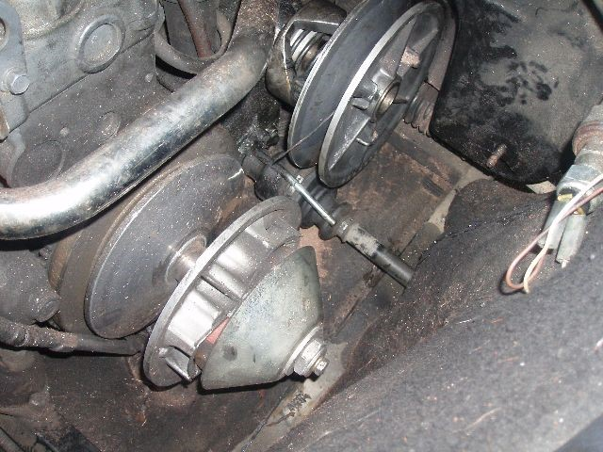

Sur les variateurs de boite pont inverseur récents avec des patins arrondis, vous avez la possibilité de mettre une vis de diamètre 6 avec un pas standard avec tête de 10 dans un des 3 trous qui se trouve près de l’écrou de fixation, en serrant vous écarterez le flasque intérieur et vous faciliterez le remontage de la courroie.

2. La courroie résiste trop
Trois possibilités s'offrent à vous, choisissez celle qui vous convient en fonction de l’accessibilité et de la facilité d’extraire la poulie moteur ou d'inverseur.

A. Dépose du variateur moteur
Enlevez la longue vis de 13 puis tapez sur l’écrou de 30 pour décoller le variateur de son axe. Vous pouvez aussi, en étant très prudent, glisser un burin bien adapté entre le moteur et le vilebrequin sur les parties en acier et non en aluminum. Une fois décollé, le remonter en positionnant la courroie sur ses variateurs.

B. Dépose du variateur de boite
Enlevez l’écrou de 17 à l'extérieur ou à l’intérieur du variateur. Le variateur peut ainsi venir facilement ou être grippé sur son axe (Si grippé, préférez une autre solution). Déposez le variateur puis remontez avec sa courroie dessus (voir photo ci-dessous).

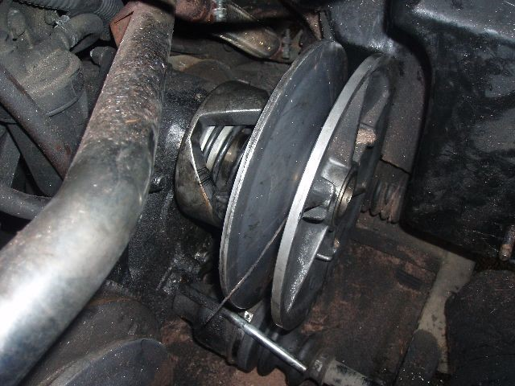

C. Désassemblage des flasques conique du variateur moteur (notre méthode)
Enlevez l’écrou de 13 qui maintient le variateur, puis l’écrou de 30 pour enlever le flasque en acier. La partie extérieur du variateur s’enlève alors sans difficultés (voir photo ci-dessous).

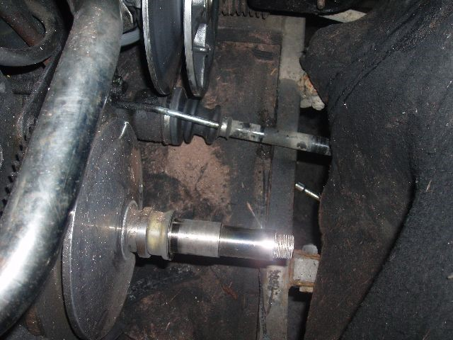

Remettez ensuite la courroie (voir photo ci-dessous) et revissez l’écrou de 30 ainsi que la longue vis de 13.

